**CAMINHOS: Um jogo sobre mobilidade urbana acessível**

Douglas Henrique Campos Barbosa[1] – Fatec Carapicuíba

Lucas Fernando Sampaio Silva[2] – Fatec Carapicuíba

Marcos de Andrade Lemeszenski[3] – Fatec Carapicuíba

Vinicius Antonio de Linica Gonçalves[4] – Fatec Carapicuíba

Antônio Rodrigues Carvalho Neto[5] – Fatec Carapicuíba

**RESUMO**

Jogos digitais representam um ascendente ramo na indústria de entretenimento, que está cada vez mais ligado com o cotidiano da população. Este projeto tem como objetivo mostrar a relevância da utilização de games no âmbito social visando a conscientização de pessoas por meio de jogos digitais. Nele são abordadas as dificuldades encontradas pelos cadeirantes em se locomover dentro de sua própria cidade. O estudo de caso aqui apresentado tem como base um levantamento de dados referente a mobilidade urbana para cadeirantes e busca transmitir e orientar por meio do jogo sobre os problemas de acessibilidade encontrados por essas pessoas. Por fim, o resultado tem como objetivo afirmar que jogos permitem direcionar o público a debater e se informar sobre o assunto, ou seja, usar games como veículos de aprendizado pode facilitar a divulgação e conscientização da população em geral.

**Palavras-chave:** acessibilidade, jogos, games, cadeirantes, mobilidade.

***ABSTRACT***

*First of all, digital games represent a rising branch in the entertainment industry, which is increasingly connected with the everyday lives of the population. This paper has the purpose of show the relevance of the use of games in the social sphere aiming to raise awareness of people through digital games. The main objective of this project is to address the difficulties encountered by wheelchair users in moving around in their own city. For that, the case study presented here is based on a survey of data on urban mobility for wheelchair users and seeks to transmit and guide through the game about the accessibility problems found in our research. Finally, the aim of the game is to affirm that games allow the audience to debate and inform, using games as learning vehicles can facilitate the dissemination and awareness of the general population.*

***Keywords:*** *accessibility, games, wheelchair users, mobility.*

# INTRODUÇÃO

Este jogo foi concebido quando um dos membros do grupo passou por uma situação referente as condições de locomoção de um cadeirante e notou grande potencial de tema para um jogo. Com base nessa premissa, foi analisado neste projeto, ferramentas e métodos que ajudem a refletir mais sobre este aspecto social e conscientização por base de jogos digitais. A situação descrita acima diz respeito ao pai de um dos membros do grupo, onde o mesmo precisa ser levado ao hospital de tempos em tempos para exames, a ida ao hospital é penosa de acordo com os obstáculos urbanos encontrados em relação a mobilidade urbana pra cadeirantes.

## Justificativa do Projeto

Identificar quais jogos digitais podem ser usados como ferramenta para a aprendizagem e desse modo auxiliar na conscientização da população com a acessibilidade relativa aos cadeirantes, com base em suas necessidades abordadas em dados aqui mostrados. As pessoas com necessidades especiais, ainda sofrem na sociedade pois a acessibilidade ainda não faz parte de um padrão arquitetural nos municípios, adaptação ainda ocorre de maneira lenta.

## Problema de Pesquisa

Como conscientizar a população sobre os padrões de mobilidade urbana referentes aos cadeirantes por meio de um jogo digital?

## Problema

Padrões de mobilidade urbana para cadeirantes não são respeitados e divulgados de maneira abrangente.

## Linha de Pesquisa

Jogos Digitais e Sociabilidade.

## Objetivo Geral

Identificar os aspectos de mobilidade urbana para cadeirantes de modo a introduzi-los no jogo para divulgação e conscientização da população.

## Objetivos Específicos

* Levantar bibliografia específica para o tema do jogo.
* Conhecermelhor os padrões de acessibilidade para cadeirantes.
* Criar uma identidade que reflita para a população a realidade das dificuldades do público cadeirante.
* Analisar o nicho.
* Desenvolver um jogo para discutir os problemas e objetivos levantados durante a pesquisa.
* Apresentar o jogo em empresas voltadas para o âmbito da mobilidade urbana.
* Tornaro jogo conhecido como referência no assunto discutido.

## Gênero

Plataforma 2D, *puzzle*, *adventure*.

Jogos de aventura são como livros animados onde há a interação do jogador, que conduz o personagem em uma história, envolvendo-se ao resolver quebra-cabeças e os demais desafios durante a exploração dos cenários.

## Classificação Etária

Classificação livre, jogo tenta levar o tema de maneira descontraída, estilo *cartoonizado* com uma paleta de cores vivas e chamativas, atraindo o interesse assim também de crianças para o assunto e tema no jogo abordados.

Possuem conteúdos positivos e que não trazem elementos com inadequações passíveis de indicação para faixas etárias superiores a 10 anos.

# FUNDAMENTAÇÃO TEÓRICA

O que esse projeto busca é a divulgação da sustentabilidade da mobilidade urbana via jogos digitais, para isso se deve entender o que é mobilidade urbana sustentável e como isso está ligado com os problemas de acessibilidade. De maneira bem simplificada, mobilidade urbana pode ser compreendida como a facilidade de deslocamentos de pessoas e bens dentro de um espaço urbano e, acessibilidade como o acesso da população para realizar suas atividades e deslocamentos. O conceito de mobilidade está relacionado com os deslocamentos diários (viagens) de pessoas no espaço urbano. Não apenas a sua efetiva ocorrência, mas também a facilidade e a possibilidade de ocorrência. (ALVES, 2009).

A mobilidade urbana é considerada sustentável quando promove o acesso universal das pessoas à cidade e às oportunidades por ela oferecidas, contribuindo para o desenvolvimento socioeconômico, utilizando racionalmente a infraestrutura viária e sem agredir o meio ambiente (GOMIDE; GALINDO, 2013).

Dessa forma, a mobilidade urbana sustentável é aquela que promove o acesso "universal" das pessoas, pois todas as pessoas devem ser incluídas nesse processo, independente da dificuldade de locomoção que elas se enquadrem, pois, segundo Imrie (2000), a mobilidade e a capacidade de ir e vir são fundamentais para a identidade das pessoas, suas experiências de vida e oportunidades, principalmente para aquelas cuja mobilidade e padrões de movimento são limitados por circunstâncias sociais ou situacionais mais amplas sobre as quais se tem pouco ou nenhum controle.

Conforme a Lei 12.587 que instituiu a Política Nacional de Mobilidade e criou o Sistema Nacional de Mobilidade Urbana, onde os princípios da Lei visam promover a mobilidade urbana sustentável nos municípios brasileiros e contemplar as necessidades de todas as pessoas, inclusive daquelas que possuem algum tipo de deficiência, conforme especifica o inciso IV de seu artigo 24 (BRASIL, 2012); todavia muitas pessoas com deficiência, em várias partes do Brasil, encontram obstáculos que dificultam ou impossibilitam sua mobilidade, restringindo-as ao seu ambiente doméstico e cerceando sua independência, sua capacidade de ter uma vida produtiva e seu direito de ir e vir. (BARBOSA, 2016).

## Problemas de Acessibilidade

Para entender mais o cotidiano e as dificuldades das pessoas de cadeiras de rodas pelas ruas de todo o Brasil, é de grande importância utilização de canais de informação na internet de pessoas com essas dificuldades e perfis, informando e atualizando a população sobre as condições da mobilidade pela cidade. De acordo com Barbosa (2015), muitas das críticas às condições de mobilidade urbana no Brasil, inclusive no que concerne à falta de acessibilidade das vias públicas às pessoas com deficiência, são expressas em *blogs* na internet elaborados por estas pessoas.

Como descrito por Barbosa (2015), os *blogs* de pessoas com deficiência não se configuram como um mero passatempo. Ao contrário, são instrumentos bastante concatenados com o próprio cotidiano dessas pessoas e com a realidade que as cerca e que são empregados para evidenciar suas necessidades, reivindicações, reflexões, para discutir e apontar soluções para os problemas que enfrentam em seu cotidiano, bem como para expressar seus sentimentos em relação às situações que vivenciam. Os *blogs* são, portanto, instrumentos de luta e articulação das pessoas com deficiência, evidenciando que elas não são um público passivo. Ao contrário, as pessoas com deficiência são um público bastante consciente de suas dificuldades e necessidades e que utiliza os *blogs* não apenas como diários da vida real, mas também como uma forma de articulação, mobilização, politização e geração de conhecimento.

Segundo o estudo de *blogs* realizado por Adriana Silva Barbosa (2015), as citações mais representativas das dificuldades que as pessoas com deficiência encontram para se locomover nas cidades são: ruas apertadas, calçadas cheias de obstáculos e que não comportam um cadeirante; transporte como barreira à locomoção; ausência de sinal sonoro dificulta mobilidade de pessoas com deficiência visual; problemas nas calçadas: calçada mal conservada, com buracos, com entulho, inacabada, ou inexistência de calçada; falha na construção de rampas rebaixadas nas calçadas; rampas que são obstruídas por postes, buracos, que estão pela metade, ou ainda que não têm ligação com o outro lado da rua.

Portanto, é de grande importância utilização de canais de informação na internet*,* como *blogs* entre outros meios, para entender e visualizar as dificuldades que um cadeirante tem em sua locomoção dentro de sua própria cidade.

## Regras de Acessibilidade

Ao passo que os canais de informação pela internet apresentam e divulgam os problemas de acessibilidade, eles também informam maneiras e soluções para essas questões. O IBDD, Instituto Brasileiro dos Direitos da Pessoa com Deficiência, disponibiliza em seu site as regras de acessibilidade ao meio físico para o deficiente. Desse modo não só os meios públicos, mas também os privados, podem tirar suas dúvidas quanto a implementação correta da acessibilidade para cadeirantes e contribuírem para uma mobilidade urbana sustentável.

O documento de regras de acessibilidade criado pelo IBDD, tem como intenção mostrar ao empresariado opções simples de adaptação do ambiente de trabalho para o deficiente físico, sugerindo medidas básicas para tornar acessíveis algumas instalações frequentemente utilizadas. Além disso, informa onde podem ser encontradas mais informações sobre as normas técnicas para acessibilidade e/ou adequação das edificações e do mobiliário urbano para a pessoa com deficiência, ou seja, na Associação Brasileira de Normas Técnicas.

Dessa forma foram estudados as regras e normas com base na ABNT NBR 9050, Acessibilidade a edificações, mobiliário, espaços e equipamentos urbanos. Abaixo 3 normas citadas como exemplificação:

- 5.4.4 Símbolos complementares.

Os símbolos complementares devem ser utilizados para indicar as facilidades existentes nas edificações, no mobiliário, nos espaços e equipamentos urbanos e serviços oferecidos. Os símbolos complementares são compostos por figuras que podem ser inseridas em quadrados ou círculos.

- 6.10.11 Rebaixamento de calçadas para travessia de pedestres.

As calçadas devem ser rebaixadas junto às travessias de pedestres sinalizadas com ou sem faixa, com ou sem semáforo, e sempre que houver foco de pedestres.

- 6.10.12 Posicionamento dos rebaixamentos de calçada.

Os rebaixamentos de calçada podem estar localizados nas esquinas, nos meios de quadra e nos canteiros divisores de pistas

## Justificativa da Escolha de Busca

Foi usado o SciELO para buscar referências bibliográficas para a pesquisa, pois é uma das bibliotecas eletrônicas que abrange uma grande coleção selecionada de periódicos científicos brasileiros, fazendo com que seja de fácil acesso e entendimento nos trabalhos acadêmicos que venhamos a produzir. A clareza de informações sobre os artigos também facilita em muito coletar as informações e pesquisar sobre algum tema em específico. Um pouco da história da SciELO conforme descrito pelo próprio site, " SciELO (2018) A SciELO é o resultado de um projeto de pesquisa da FAPESP - Fundação de Amparo à Pesquisa do Estado de São Paulo, em parceria com a BIREME - Centro Latino-Americano e do Caribe de Informação em Ciências da Saúde. A partir de 2002, o Projeto conta com o apoio do CNPq- Conselho Nacional de Desenvolvimento Científico e Tecnológico. O Projeto tem por objetivo o desenvolvimento de uma metodologia comum para a preparação, armazenamento, disseminação e avaliação da produção científica em formato eletrônico."

## Acessos e Justificativa dos Artigos Escolhidos

Expressões usadas:

- mobilidade urbana; jogos digitais e aprendizagem.

Filtros: palavra-chave.

Data de acesso: 19/04/2018.

Para a expressão "mobilidade urbana":

- Ocorrências: 28.

- Descartados: 26.

Não foram considerados pois não apresentam características voltadas para a mobilidade urbana de cadeirantes.

- Considerados: 2.

Gomide, A. A.; Galindo, E. P. "A mobilidade urbana: uma agenda inconclusa ou o retorno daquilo que não foi." O artigo apresenta um resgate histórico das políticas de mobilidade urbana no Brasil, faz grande ligação com o nosso projeto de TG.

Barbosa, Adriana Silva. "Mobilidade urbana para pessoas com deficiência no Brasil: um estudo em blogs." O artigo apresenta panorama brasileiro de mobilidade urbana para pessoas com deficiência, expresso em *blogs* elaborados por pessoas com deficiência, tem grande importância para nosso projeto.

Para a expressão "jogos digitais e aprendizagem" :

- Ocorrências: 2.

- Descartados: 1.

Não foi considerado pois não apresenta características de aprendizado com jogos.

- Considerados: 1.

Amorim, M. C. M. S. et al."Aprendizagem e Jogos: diálogo com alunos do ensino médio-técnico." O artigo apresenta a experiência de ensino-aprendizagem por meio de jogos digitais realizada no ensino médio-técnico de informática, grande relevância para o projeto.

A seguir na Tabela 1, resultados gerais das pesquisas realizadas na data de 19/04/2018.

Tabela 1 – Resultados Gerais da Pesquisa

|  |  |  |  |
| --- | --- | --- | --- |
| Filtro (TAG) | Ocorrências | Descartados | Considerados |
| Mobilidade Urbana | 28 | 26 | 2 |
| Jogos Digitais e Aprendizagem | 2 | 1 | 1 |

Fonte: Elaborado pelos autores

# Procedimentos metodológicos

Na busca pelo conhecimento, o método científico cumpre papel fundamental, pois é o meio regrado e ordenado pelo qual o sujeito aborda um objeto desconhecido - o fenômeno - ansiando circunscrevê-lo a ponto de compreendê-lo e com ele estabelecer uma relação de conhecimento. As técnicas e normas que o método envolve devem ser aceitas pela comunidade científica e funcionam como alicerces para que o conhecimento obtido seja válido. (FERRARI; TERRA, 2016).

## Método de Abordagem

Para abordagem do problema será aplicado método de pesquisa dedutivo e indutivo, pois para avaliar a relevância comercial e também de caráter social, o projeto irá buscar apoio em evidências quanto aos problemas relacionados aos cadeirantes e sua mobilidade urbana, além de buscar estudos do uso de jogos digitais como forma de aprendizado, ambos em forma de pesquisa qualitativa. Dessa forma a proposta principal do *game* é mostrar que jogos podem ser usados como forma de aprendizagem em relação ao âmbito social, no caso, a acessibilidade de cadeirantes.

## Classificação quanto à Natureza

De natureza aplicada, pois a abordagem referente a pesquisa para esse projeto serve de mecanismo para ser criado um *game* que trabalha os elementos aqui apresentados.

## Classificação quanto à Forma de Abordagem do Problema

Forma de abordagem qualitativa, pois a pesquisa para esse projeto serve de fonte direta para a coleta de dados, interpretação de fenômenos e atribuição de significados para a produção do *game.*

## Classificação aos Objetivos Gerais

A forma de abordagem do problema utiliza da base exploratória, pois o projeto de pesquisa tem como finalidade obter mais informações sobre um assunto, exemplo a mobilidade urbana sustentável, e assim orientar os objetivos, métodos e a formulação das hipóteses. Usa em geral a pesquisa bibliográfica, estudos de caso e envolve levantamento bibliográfico, entre outros.

## Classificação quanto aos Procedimentos Técnicos

- Bibliográfica

Coloca o pesquisador em contato com as publicações existentes (livros, revistas, periódicos e artigos científicos, jornais, boletins, monografias, dissertações, teses, material cartográfico, internet). Na pesquisa bibliográfica, destaque fundamental deve ser dado à veracidade das fontes e dados, observando possíveis incoerências.

- Levantamento

Envolve a interrogação direta (através de questionário) a um grupo de pessoas cujo comportamento está sendo pesquisado. As entrevistas podem ser: não estruturadas ou feita através de questionários e estes se classificam como estruturados e semi-estruturados.

- Estudo de caso

O estudo de caso consiste em coletar e analisar informações sobre determinado indivíduo, um grupo ou comunidade, afim de estudar aspectos variados que sejam, objeto da pesquisa. É um tipo de pesquisa qualitativa e/ou quantitativa. São requisitos para sua realização: Severidade, objetivação, originalidade e coerência.

# DESENVOLVIMENTO

Para entender que jogos digitais podem ser usados como meio de aprendizagem, e por conta disso, levando a conscientização das pessoas sobre a mobilidade urbana sustentável dentro do jogo aqui proposto, será detalhado aqui a expressão nativos digitais, idealizada por Prensky (2001). Este termo foi empregado pela primeira vez no artigo *Digital Natives, Digital Immigrants*, no qual trata de um perfil tecnológico das crianças e jovens ao redor do mundo. Para Prensky, nativos digitais são todas aquelas pessoas que nasceram nos últimos vinte anos e chegam a um mundo que está rodeado pelas tecnologias da informação e comunicação. Ao se depararem desde cedo com esse contexto de uma vida tecnológica enxergam essas tecnologias como algo natural, ou seja, do próprio cotidiano.

Sendo assim, passam a assimilar com facilidade maior o desenvolvimento tecnológico, pois conseguem se adaptar a essas *trocas* na mesma rapidez que elas ocorrem. Como a tecnologia é algo presente desde o momento em que eles se inserem no contexto social, usar o celular, jogar videogame ou jogos digitais, ficar *online*, acessar redes sociais, entre outras milhões de coisas que fazem, são algo natural, já que não conheceram um mundo sem isso. (AMORIM et al, 2016).

De acordo com Veen e Vrakking (2009), falam de uma nova geração que adotou a tecnologia e com ela desenvolveu estratégias para viver e para aprender, que cresceu e descobriu o mundo através de uma multiplicidade de canais de televisão, jogos digitais, *tablets, websites, blogs* e celulares, e que também explorou as implicações do seu comportamento para aprender. A esta geração chamam *Homo Zappiens*.

Segundo os autores, os *Homo Zappiens* são processadores ativos de informação, capazes de solucionar uma variedade de problemas usando estratégias de jogos e uma comunicação eficaz - aprendem jogando, como em um jogo exploratório.

Estes nativos da chamada *era digital* dão muito valor ao compartilhamento de informações, principalmente por meio das redes sociais, *blogs* e *microblogs*. Tudo isso podendo ser acessado por um dispositivo móvel ou por computadores pessoais. Estes meios, porém, não servem apenas para isso, mas também para avaliar produtos, pessoas, para a mostra de serviços, dando uma resposta em tempo real, pois podem ser acessados instantaneamente, bastando estar conectados à Internet.

Essas características dos jovens de hoje mostram que eles aprendem de uma forma diferente da que seus pais aprendiam no passado. Esse mundo digital no qual estão inseridos é atrativo para ser explorado, e é assim que os nativos digitais aprendem a utilizar todas as ferramentas disponíveis.

Eles aprendem tudo explorando, tentando, mexendo; não leem manuais, aprendem compartilhando. Com essa sociedade globalizada e digital, tem-se uma rápida e fácil obtenção de conhecimento e de aprendizagem; com isso, eles não esperam mais a informação e o conhecimento virem até eles através de seus pais ou professores, mas vão atrás da informação em um mundo *online*, através da pesquisa em *sites* e nas redes sociais (CARVALHO; OLIVEIRA; SILVA, 2015).

## Trama Principal

Cadeirante e doente, cabe a ele acordar todo dia de madrugada para ir até o hospital da cidade para seu tratamento diário. Essa rotina sempre se torna uma jornada, pois o caminho até o hospital é um emaranhado de obstáculos e problemas para sua cadeira que cabe a ele superar todos os dias.

## Perfil do Protagonista

Protagonista: Homem

Nome: Carlos

Idade: 30 anos

Sexo: Masculino

Características Físicas: 1,72 m de altura, 60 kg, olhos e cabelos escuros, aspecto físico jovial. Como Pode ser observado na Figura 1 - Personagem Principal.

Características Psicológicas: valente e corajoso.

Figura 1 – Personagem Principal



Fonte: Elaborado pelos autores

## Cenário e Contexto

A estética do jogo será representada por um estilo *cartoonizado* com uma paleta de cores bem colorida, e semblantes caricatos, conforme mostrado na Figura 2 - Fase 1 e na Figura 3 - Fase 2. O mundo do jogo é um retrato do nosso, foram usados elementos na realidade para assim poder passar os reais problemas enfrentados por cadeirantes em suas cidades.

Figura 2 – Fase 1

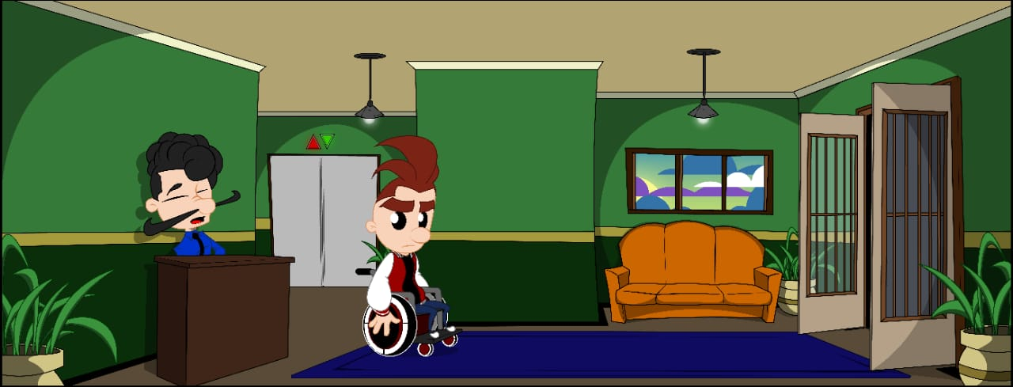

Fonte: Elaborado pelos autores

Figura 3 – Fase 2

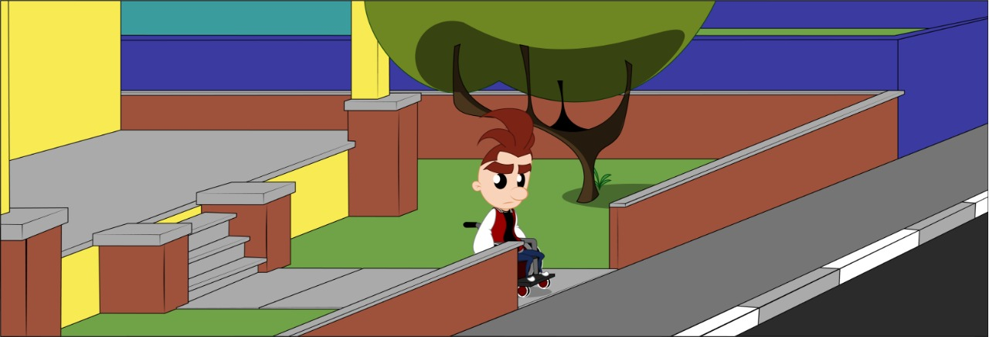

Fonte: Elaborado pelos autores

## Objetivo do Jogador

O jogador deve controlar o personagem para enfrentar seus obstáculos que a cidade lhe impõe como cadeirante no dia-a-dia, para assim conseguir chegar até seu objetivo final, o hospital.

## Mecânica de Jogo

O objetivo do jogo é a resolução de puzzles. Os desafios estão ligados pelo ambiente que representa uma história de aventura em modo de jogo que se baseia em apontar - e - clicar, por isso “*Point - and - click*”. Uma característica do jogo será na interação com os objetos em volta do personagem, cada fase será um quebra cabeça envolvendo obstáculos que deverão ser superados ou retirados para que o personagem consiga seguir seu caminho, por isso o gênero *puzzle*. Não será usado diálogos, sejam eles escritos ou falados, e à exceção a regra é o do menu do jogo e o tutorial, como por exemplo; ajustes de som, resolução, indicações, etc. Cada fase o jogador deverá chegar em um ponto do cenário, esse ponto estará representado por uma bandeira, para chegar lá o jogador contará com uma habilidade ativa para ajustar o cenário a sua necessidade e seguir viagem, conforme ilustrado pelas figuras 4, 5 e 6, que mostram etapas da mecânica do jogo em funcionamento.

Figura 4 – Exemplo de aplicação da mecânica do jogo - parte 1

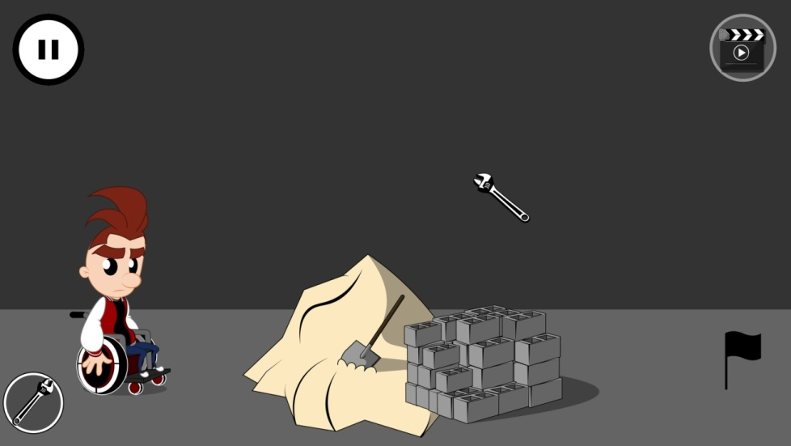

Fonte: Elaborado pelos autores

Figura 5 – Exemplo de aplicação da mecânica do jogo - parte 2

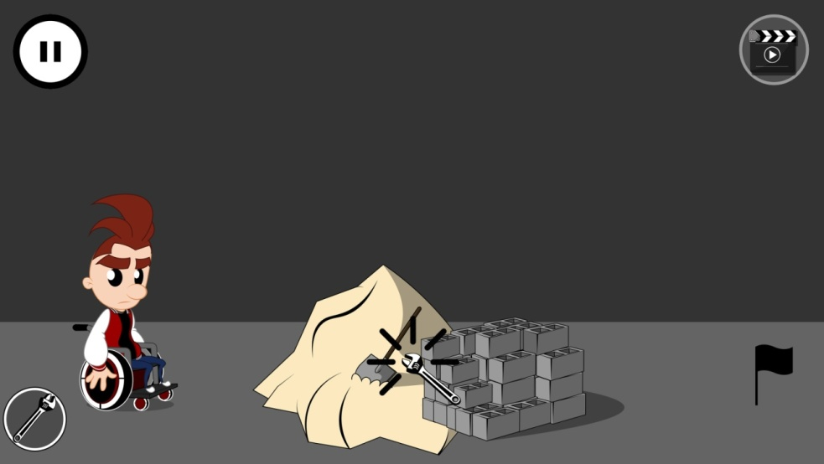

Fonte: Elaborado pelos autores

Figura 6 – Exemplo de aplicação da mecânica do jogo - parte 3

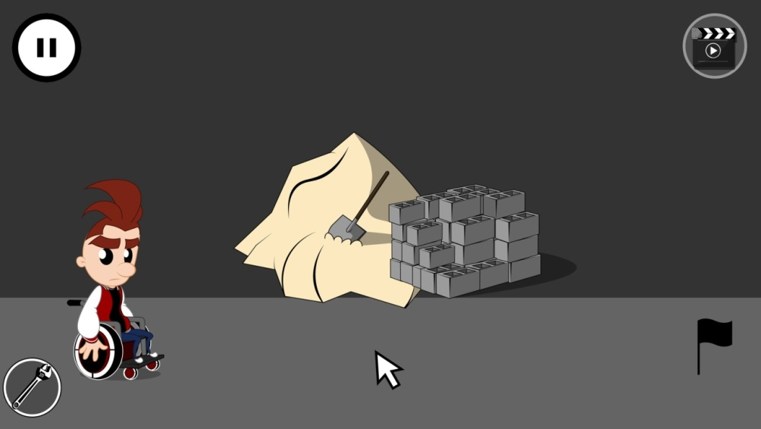

Fonte: Elaborado pelos autores

# CONSIDERAÇÕES FINAIS

O propósito principal deste trabalho foi de apresentar e analisar o que é mobilidade urbana sustentável e o uso do tema na área de jogos digitais, com o objetivo de criar um jogo e divulgar as dificuldades encontradas por cadeirantes em seu dia a dia em sua locomoção pela cidade. Tendo em vista que essa metodologia de usar games como aprendizagem está sendo aplicada em serviços operacionais no ramo da educação, conforme mostrado em citações ao longo do artigo, conseguimos identificar grandes oportunidades e tendências do uso de jogos digitais como meio de divulgação de temas sociais.

Conclui-se que dessa maneira a mensagem passada através do jogo "Caminhos" irá ser absorvida de maneira natural pelos jovens ao qual o jogo está sendo direcionado, servindo assim como divulgação de informação relativa a mobilidade urbana sustentável em nossas cidades.

**REFERÊNCIAS**

ALVES, Priscilla. **Mobilidade e Acessibilidade Urbanas Sustentáveis:** A Gestão da Mobilidade no Brasil. 2009. 15f. Programa de Pós-graduação em Engenharia Urbana - PPGEU / Universidade Federal de São Carlos-UFSCar. 2009. Disponível em: <[http://www.ambiente-augm.ufscar.br/uploads/A3-039.pdf](http://www.ambiente-augm.ufscar.br/uploads/A3-039.pdf%20) >. Acesso em: 05 mar. 2018.

ABNT, NBR. 9050:2004, 97 páginas. Disponível em: < <http://www.pessoacomdeficiencia.gov.br/app/sites/default/files/arquivos/%5Bfield_generico_imagens-filefield-description%5D_24.pdf>>. Acesso em: 05 mar. 2018.

AMORIM, M. C. M. S. et al.Aprendizagem e Jogos: diálogo com alunos do ensino médio-técnico. **Educação & Realidade**, Porto Alegre, vol. 41, n. 1, jan./mar 2016. Disponível em: <<http://www.scielo.br/scielo.php?script=sci_arttext&pid=S2175-62362016000100091&lang=pt>>. Acesso em: 05 mar. 2018.

BRASIL. Instituto de Pesquisas Econômicas Aplicadas (Ipea). Notícias. Brasília, 2012. Disponível em: <<http://www.ipea.gov.br/portal/index>.>. Acesso em: 05 mar. 2018..

BRASIL. (2012, 03 de janeiro). Lei nº 12.587, de 3 de janeiro de 2012. Institui as diretrizes da Política Nacional de Mobilidade Urbana; revoga dispositivos dos Decretos-Leis nos 3.326, de 3 de junho de 1941, e 5.405, de 13 de abril de 1943, da Consolidação das Leis do Trabalho (CLT), aprovada pelo Decreto-Lei no 5.452, de 1o de maio de 1943, e das Leis nos 5.917, de 10 de setembro de 1973, e 6.261, de 14 de novembro de 1975; e dá outras providências. **Brasília: Diário oficial da União**. Recuperado em 01 de junho de 2018, de <[http://www.planalto.gov.br/ccivil_03/_ato2011- 2014/2012/lei/l12587.htm](http://www.planalto.gov.br/ccivil_03/_ato2011-%202014/2012/lei/l12587.htm)>

BARBOSA, Adriana Silva. Mobilidade urbana para pessoas com deficiência no Brasil: um estudo em blogs. **Revista Brasileira de Gestão Urbana**, São Paulo, vol. 8, n.1, p. 142-154, jan./abr 2016. Disponível em: < <http://www.scielo.br/pdf/urbe/v8n1/2175-3369-urbe-2175-3369008001AO03.pdf>.> –. Acesso em: 05 mar. 2018.

CARVALHO, Caio Abitbol; OLIVEIRA, Eloiza da Silva Gomes de; SILVA, Fabiana Triani Barbosa da. Aprendizagem e Tecnologias Digitais: novas práticas, jovens aprendizes. In: **Colóquio Internacional Educação, Cidadania e Exclusão (CEDUCE)**, 4, 2015, Rio de Janeiro. Anais. Rio de Janeiro: 2015. Disponível em: <<http://www.editorarealize.com.br/revistas/ceduce/trabalhos/TRABALHO_EV047_MD1_SA6_ID889_04052015160046.pdf>>. Acesso em: 01 jun. 2018.

FERRARI, F. F. ; TERRA, F. H. B. Reflexões sobre o método em Keynes. **Rev. Econ. Polit.** , São Paulo, vol. 36, n. 1. jan./mar. 2016. Disponível em: < <http://www.scielo.br/scielo.php?script=sci_arttext&pid=S0101-31572016000100070&lng=pt&nrm=iso>>. Acesso em: 28 jun. 2018.

GOMIDE, A. Á. ; GALINDO, E. P. A mobilidade urbana: uma agenda inconclusa ou o retorno daquilo que não foi. **Estudos Avançados**, vol. 27, n. 79, p. 27-39. 2013. Disponível em: <<http://dx.doi.org/10.1590/S0103-40142013000300003> >. Acesso em: 01 jun. 2018.

IBDD, Instituto de Brasileiro dos Direitos das Pessoas com Deficiência. Disponível em: <<http://www.ibdd.org.br/acessibilidades.asp>.>. Acesso em: 05 mar. 2018.

IMRIE, R. Disability and discourses of mobility and movement. **Environment & Planning**, London, vol. 32, n. 9, p. 1641-1656. 2000. Disponível em: < [http://dx.doi.org/10.1068/a331](%20http:/dx.doi.org/10.1068/a331).>. Acesso em: 05 mar. 2018.

PRENSKY, Mark. Digital Natives, Digital Immigrants. **Bradford: MCB University Press**, 2001. Disponível em: <<http://www.marcprensky.com/writing/Prensky%20-%20Digital%20Natives,%20Digital%20Immigrants%20-%20Part1.pdf> >. Acesso em: 7 fev. 2015.

VEEN, Win; VRAKKING, Ben. Homo Zappiens: educando na era digital. Porto Alegre: Artmed, 2009. **Trad. de Vinícius Figueira**. Porto Alegre: Artmed, p. 141, 2009. Disponível em: <<http://www.ucs.br/etc/revistas/index.php/conjectura/article/view/332/286>>. Acesso em: 01 jun. 2018.

1. - *E-mail*: douglash98@hotmail.com
2. - *E-mail*: [lukasfernando_corleone@hotmail.com](mailto:flavior.desouza@gmail.com)
3. - *E-mail*: marcos.lemeszenski@outlook.com
4. - Técnico em Programação de Jogos Digitais pela ETEC Guaracy Silveira– *e-mail*: [vinicius.linica@gmail.com](mailto:onixvinicius@gmail.com)
5. - Mestre em Tecnologia e Administração de Sistemas Produtivos– *e-mail*: antonio.carvalho@fatec.sp.gov.br